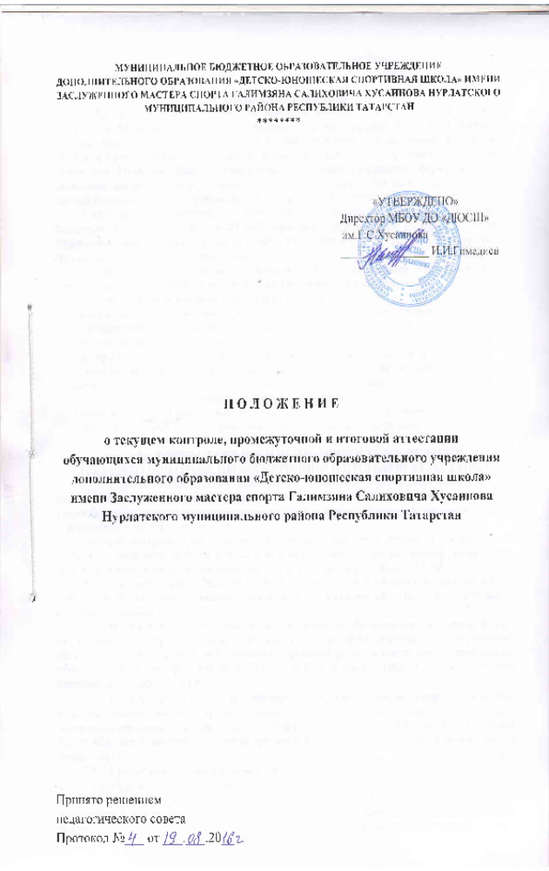

МУНИЦИПАЛЬНОЕ БЮДЖЕТНОЕ ОБРАЗОВАТЕЛЬНОЕ УЧРЕЖДЕНИЕ
ДОПОЛНИТЕЛЬНОГО ОБРАЗОВАНИЯ «ДЕТСКО-ЮНОШЕСКАЯ СПОРТИВНАЯ ШКОЛА» ИМЕНИ ЗАСЛУЖЕННОГО МАСТЕРА СПОРТА ГАЛИМЗЯНА САЛИХОВИЧА ХУСАИНОВА НУРЛАТСКОГО МУНИЦИПАЛЬНОГО РАЙОНА РЕСПУБЛИКИ ТАТАРСТАН
********

«УТВЕРЖДЕНО»
Директор МБОУ ДО «ДЮСШ»
им.Г.С.Хусаинова
________________ И.И.Гимадиев

П О Л О Ж Е Н И Е
о текущем контроле, промежуточной и итоговой аттестации
обучающихся муниципального бюджетного образовательного учреждения дополнительного образования «Детско-юношеская спортивная школа» имени Заслуженного мастера спорта Галимзяна Салиховича Хусаинова Нурлатского муниципального района Республики Татарстан

Принято решением
педагогического совета
Протокол №___ от ___.___.20__

1. ОБЩИЕ ПОЛОЖЕНИЯ
  - Настоящее Положение о текущем контроле, промежуточной и итоговой аттестации (далее - Положение) обучающихся муниципального бюджетного образовательного учреждения дополнительного образования «Детско-юношеская спортивная школа» имени Заслуженного мастера спорта Галимзяна Салиховича Хусаинова Нурлатского муниципального района Республики Татарстан (далее - Учреждение) определяет содержание, форму и порядок проведения текущего контроля, промежуточной и итоговой аттестации обучающихся, их перевод на следующий год обучения или этап спортивной подготовки.
  - Положение разработано в соответствии с Федеральным законом Российской Федерации от 29.12.2012г. № 273-ФЗ «Об образовании в Российской Федерации», Уставом Учреждения, образовательными программами Учреждения, с учетом требований Федерального стандарта спортивной подготовки по видам спорта.
  - Целью текущего контроля и аттестации обучающихся является объективная оценка результативности реализации образовательных программ в Учреждении.
  - Задачи текущего контроля и аттестации обучающихся:
- выявление степени освоения обучающимися программы в рамках учебного года;
- определение уровня развития практических умений и навыков детей, учет динамики прироста индивидуальных показателей обучающихся;
- контроль над выполнением учебных программ и календарно-тематического плана;
- повышение ответственности каждого тренера-преподавателя за результаты работы, определение эффективности работы педагогического коллектива.
  - Основные принципы текущего контроля и аттестации:
- обязательность для всех обучающихся на этапах спортивной подготовки;
- объективное, гуманное и доброжелательное отношение к аттестуемым.

- ФОРМЫ, ПОРЯДОК И ПЕРИОДИЧНОСТЬ ПРОВЕДЕНИЯ
ТЕКУЩЕГО КОНТРОЛЯ, ПРОМЕЖУТОЧНОЙ И ИТОГОВОЙ АТТЕСТАЦИИ
  - Текущий (оперативный) контроль за динамикой прохождения обучающимися учебного материала программы, уровнем их физической подготовленности и состоянием здоровья осуществляется тренером-преподавателем в форме наблюдений, тестовых заданий, соревнований в группе, зачетов и т.п.
Текущий контроль проводится во всех группах спортивной школы. В процессе всего учебно-тренировочного периода ведется учет и анализ всех личных достижений обучающихся (результаты выступления на соревнованиях, уровень развития способностей и пр.)
  - Промежуточная аттестация осуществляется по годам обучения в пределах одного этапа подготовки (этап начальной подготовки, тренировочный этап, этап спортивного совершенствования).
  - Итоговая аттестация проводится при переводе обучающихся на очередной этап подготовки. К итоговой аттестации допускаются обучающиеся, имеющие соответствующий стаж тренировочных занятий, выполнившие спортивный разряд и контрольные нормативы по общей, специальной, физической и технической подготовке, предусмотренные учебной программой для данного этапа.
  - Промежуточная и итоговая аттестация обучающихся проводится ежегодно в октябре и в мае месяцах во всех группах, кроме спортивно-оздоровительных, в форме сдачи контрольно-переводных нормативов по общей, специальной физической и технической подготовке, предусмотренных учебной программой и стандартом спортивной подготовки по видам спорта.
  - График контрольно-переводных испытаний утверждается на педагогическом совете не позднее чем за один месяц до начала промежуточной и итоговой аттестации.
Лица, не прошедшие аттестацию в соответствии с графиком по уважительной причине, аттестуются в другие сроки, которые оговариваются дополнительно. Допускается проведение досрочной аттестации по заявлению родителей (законных представителей обучающегося) и по согласованию с тренером-преподавателем.
  - Конкретный перечень контрольных нормативов и тестов определяется на заседании педагогического совета с учетом требований образовательной программы.

- ОРГАНИЗАЦИЯ И ПРОВЕДЕНИЕ ПРОМЕЖУТОЧНОЙ И ИТОГОВОЙ АТТЕСТАЦИИ, ОЦЕНКА РЕЗУЛЬТАТОВ
  - Для проведения аттестации тренер-преподаватель готовит необходимый спортивный инвентарь, ведомости контрольно-переводных испытаний (на каждую учебную группу).
  - Для контроля за проведением промежуточной/итоговой аттестации формируется аттестационная комиссия, в количестве не менее 3 человек (председатель, члены комиссии). Председателем комиссия является заместитель директора по учебно-воспитательной работе. Заполнение ведомости осуществляется тренером-преподавателем самостоятельно. В состав комиссии включаются высококвалифицированные тренеры-преподаватели, иные компетентные специалисты. Комиссия вправе присутствовать на аттестационных мероприятиях в учебных группах Учреждения.
  - Для промежуточной/итоговой аттестации обучающихся используется зачетная система оценок: «зачет», «незачет».
3.3.1. Оценка «зачет» выставляется учащимся, полностью освоившим образовательную программу и успешно выполнившим контрольно-переводные нормативы, соответствующие году и этапу подготовки.
3.3.2. Оценка «незачет» выставляется учащимся, не справившимися с контрольно-переводными испытаниями по одному или нескольким критериям или не прошедшим аттестацию без уважительных причин. В этом случае за учащимися образуется академическая задолженность, которую они имеют право устранить, сдав контрольно-переводные нормативы по соответствующим критериям не более двух раз в сроки, определяемые Учреждением (в пределах одного года с момента образования академической задолженности).
3.4. Учащиеся, прошедшие промежуточную/итоговую аттестацию (получившие «зачет»), переводятся на следующий год/этап обучения. По решению Педагогического совета, учащиеся могут быть переведены досрочно на более высокий этап подготовки (на основании результатов контрольно-переводных испытаний).
3.5. Учащиеся, не прошедшие промежуточную аттестацию (получившие «незачет»), могут продолжить обучение повторно, но не более одного раза на этапе подготовки или продолжить обучение в спортивно-оздоровительных группах (при наличии свободных мест).
3.6. Неудовлетворительные результаты промежуточной/итоговой аттестации по большинству нормативов могут служить основанием для отчисления обучающегося из Учреждения.
3.7.Решение о переводе учащихся на следующий год/этап обучения, их повторном обучении или отчислении принимается Педагогическим советом на основании выполнения контрольно-переводных нормативов и утверждается приказом директора Учреждения.
3.8. Обучающиеся, не освоившие образовательные программы по болезни или по другой уважительной причине, могут быть оставлены на повторный год обучения решением Педагогического совета и по заявлению родителей (законных представителей).

- АНАЛИЗ РЕЗУЛЬТАТОВ ТЕКУЩЕГО КОНТРОЛЯ,
ПРОМЕЖУТОЧНОЙ И ИТОГОВОЙ АТТЕСТАЦИИ
4.1. По результатам итоговой/промежуточной аттестации, аттестационная комиссия составляет анализ по следующим параметрам:
- количество учащихся, полностью освоивших образовательную программу(%), переведенных на следующий этап/год обучения; освоивших программу в неполной степени и оставленных на повторное обучение; не освоивших программу и отчисленных из учреждения;
- причины невыполнения учащимися образовательной программы;
- необходимость коррекции программы.
4.2. Ведомости контрольно-переводных испытаний и анализ результатов аттестации сдаются в учебную часть Учреждения.

5. ЗАКЛЮЧИТЕЛЬНЫЕ ПОЛОЖЕНИЯ
5.1. Тренер-преподаватель несет ответственность за достоверность информации, предоставленной в ведомости контрольно-переводных испытаний и своевременное предоставление документации.
5.2. Аттестационная комиссия несет ответственность за объективную оценку результатов аттестации учащихся Учреждения и своевременное составление отчетной документации.
5.3. Настоящее положение вступает в силу с момента утверждения директором Учреждения и действует бессрочно.

